מכללה אקדמית נתניה . מחלקת מדעי המחשב והמתמטיקה.
קורס : תכנות בסביבות חלונות. מרצה ד"ר ג. קגן
עבודה מס' 2.Fifteen Puzzle Animated .

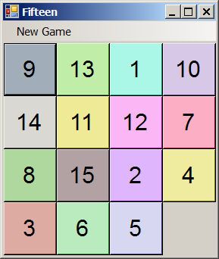 |  | 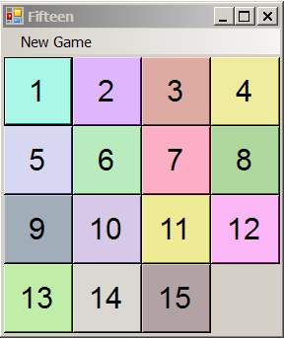

- ישנו מערך של 15 כפתורים.
- מצב התחלתי (ימני): על הכפתורים ישנם מספרים 1 …15בסדר אקראי וכל כפתור צבוע בצבע רקע
(BackColor) אקראי. על המקום התחתון-ימני אין כפתור (המקום ריק).
- בלחיצה על כפתור שהוא שכן של מקום ריק, הכפתור הלחוץ עובר למקום הריק:
אנו מבצעים Timer.Start (בלחיצת כפתור) ו- Timer.Stop כשהכפתור מגיע ליעד תנועתו. בכל שלב של
Timer_Tick הכפתור זז במספר פיקסלים ואנו מקבלים תנועה דמוית אנימציה.
♥ שים לב, במטלה מס' 1 הכפתורים אינם זזים, הם מחליפים ביניהם את צבע הרקע והטקסט. במטלה מס' 2 הכפתורים משנים את מקומם.
- מצב סופי (שמאלי): 15 כפתורים ממוינים בסדר עולה של מספרי טקסט.
הודעה בסוף המשחק כמו במטלה מס' 1.
- בסוף המשחק (כמו במטלה מס' 1), מציגים MessageBox עם שתי אפשרויות – להתחיל משחק חדש (לחיצה על כפתור"Yes" ) או לסגור את המשחק (לחיצה על כפתור ("No".

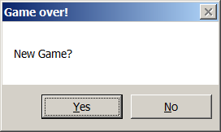

לא לכל מצב התחלתי של המשחק יש פתרון:
אם מגיעים למצב 1-2-3-4-5-6-7-8-9-10-11-12-13-15-14 אז למשחק אין פתרון.
- בכל רגע ניתן להתחיל משחק חדש ע"י לחיצה על "New Game" בתפריט הטופס ולקבל לוח משחק חדש בו המספרים והצבעים אקראיים.

♥ שים לב לשוני בין במטלות 1 ו-2 בבדיקה שהמצב נוכחי הוא סופי:
--- במטלה מס' 1 יש לסרוק בלולאה אחת את מערך הכפתורים ולהשוות את אינדקס הכפתור במערך והטקסט עליו.
--- במטלה מס' 2 נדרשת בדיקה של לולאה בתוך לולאה: לכל מספר i אנו מחפשים כפתור בעל טקסט i, ואם המקום של כפתור מתאים לטקסט, עוברים למספר i + 1 וכו'.

להקלה בדיקת מטלות, מספיק לסדר רק שני כפתורים 1 ו- 2 במקומות שלהם. ז"א שסוף משחק הוא:
